«До» реализации мероприятий в рамках областного закона от 12 мая 2015 года № 42-оз «О содействии развитию иных форм местного самоуправления на части территорий населенных пунктов Ленинградской области, являющихся административными центрами поселений» (Организация детской игровой площадки д. Агалатово, территория, прилегающая к МКД №146-147)
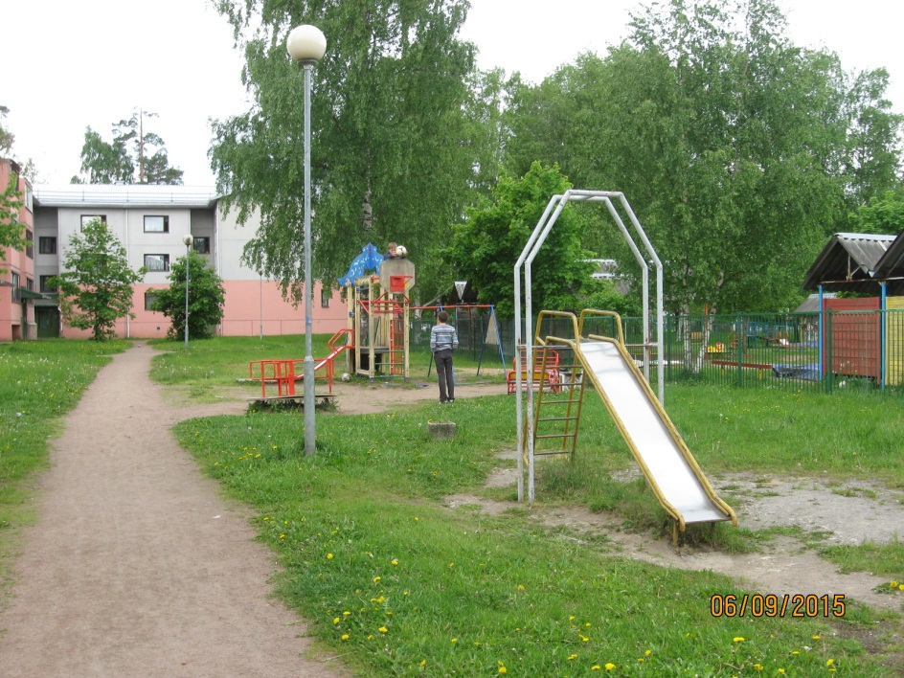 | 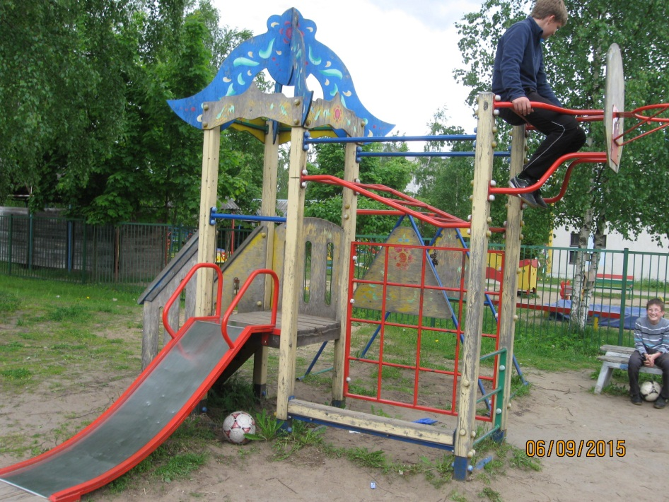
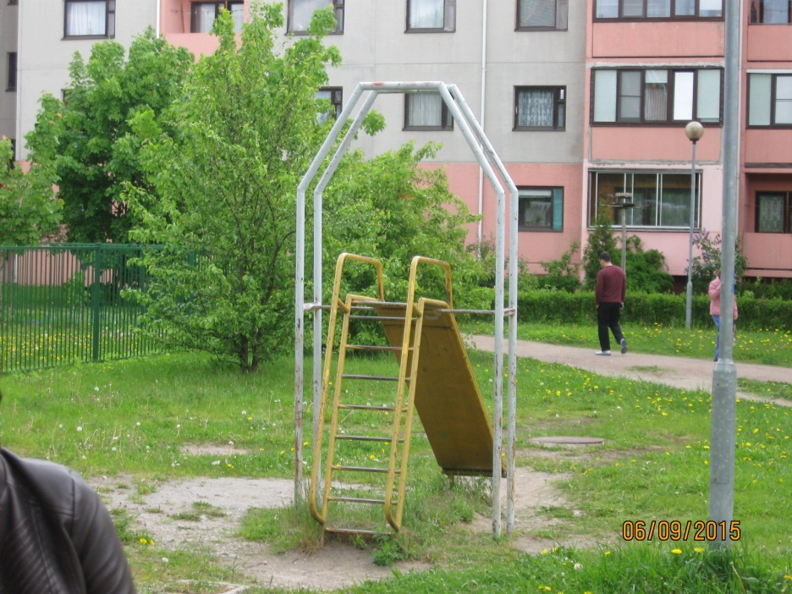 | 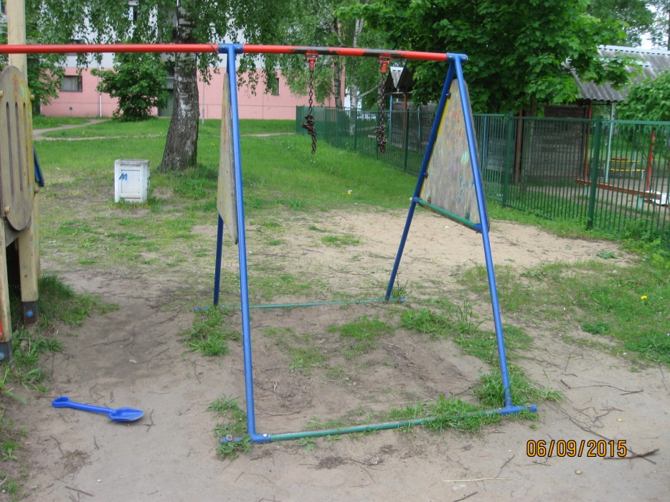

Глава администрации М.В. Демидова

